### 一、问题现象

1. 智微主板搭载HG3350 CPU，系统进入S3后，马上又自动唤醒。

2. 把2个USB3.0 HUB与CPU的USB2.0信号断开后，依然能够自动唤醒。。

3. 把2个HUB与CPU的USB3.0信号断开后，不会自动唤醒。

4. 不接USB3.0Hub或USB3.0外设时，系统不会自动唤醒。

### 二、原因分析

#### 1、唤醒源确认

通过示波器量了FCH给CPLD的S3的睡眠唤醒的SLP_S3信号，SLP_S3睡眠信号(拉低)发出去之后，SLP_S3的唤醒信号(拉高)马上就来了。在故障芯片上，断开USB3.0信号就不会自动唤醒，不接USB3.0 Hub或USB3.0外设就不会自动唤醒，从这些实验现象看，唤醒源可能是USB，且可能跟USB3.0有关。

通过在内核日志中增加唤醒源的打印，**确认S3唤醒源为USB**，当前环境下USB控制器的BDF号为 5:0.3 ，如下图红框所示。

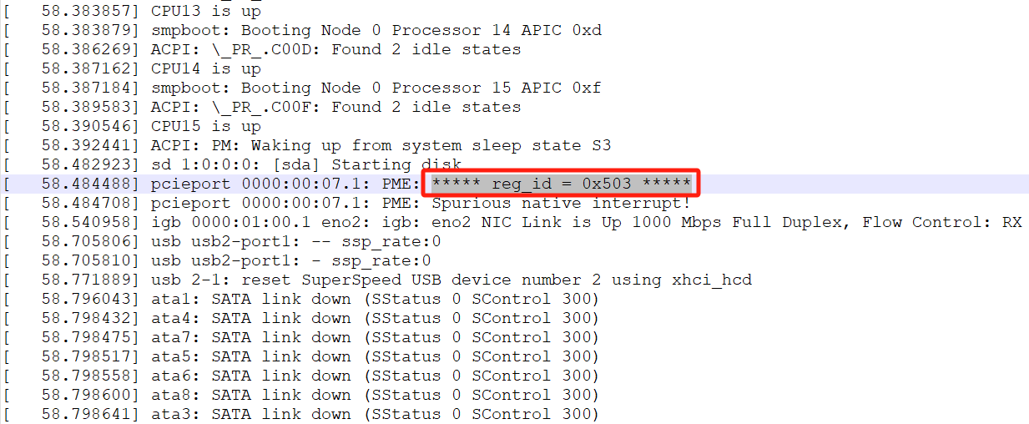

#### 2、Vbus off及P5V供电分析

通过实验，对比了正常休眠唤醒和异常唤醒的Trace数据，进入S3之前的Trace数据是一致的。差异点在于，在问题CPU+DM1主板+联想Hub的环境下，异常唤醒时，协议分析仪会检测到，主板与Hub之间VBUS，存在一个1ms左右的OFF信号。于是怀疑，这个1ms左右的下电信号有可能是导致系统自动唤醒的原因（因为USB支持Wake on Disconnect，即断连唤醒），Trace信息如下。

1）问题CPU+DM1主板+联想Hub 抓的Trace1：

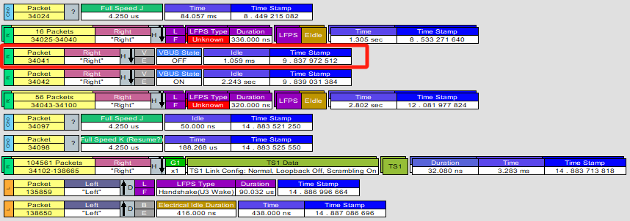

2）问题CPU+DM1主板+联想Hub 抓的Trace2：

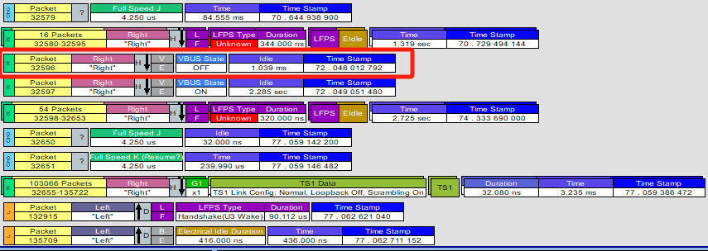

3）正常CPU+另一块DM1主板+联想Hub 抓的Trace：

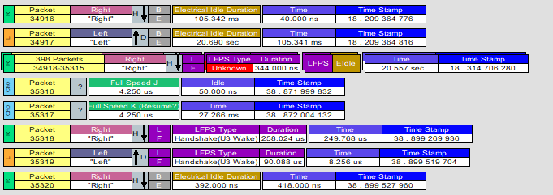

接下来在主板上进行了USB P5V的供电分析，如下。

1) USB的供电为P5V_DUAL，S0的时候P5V_DUAL由P5V供电，S3的时候P5V_DUAL由P5V_SBY供电，进出S3的时候在切换过程中P5V_DUAL会有个波动，但是这个波动在P5V SPEC范围内，下图是进入S3的时候的波形。

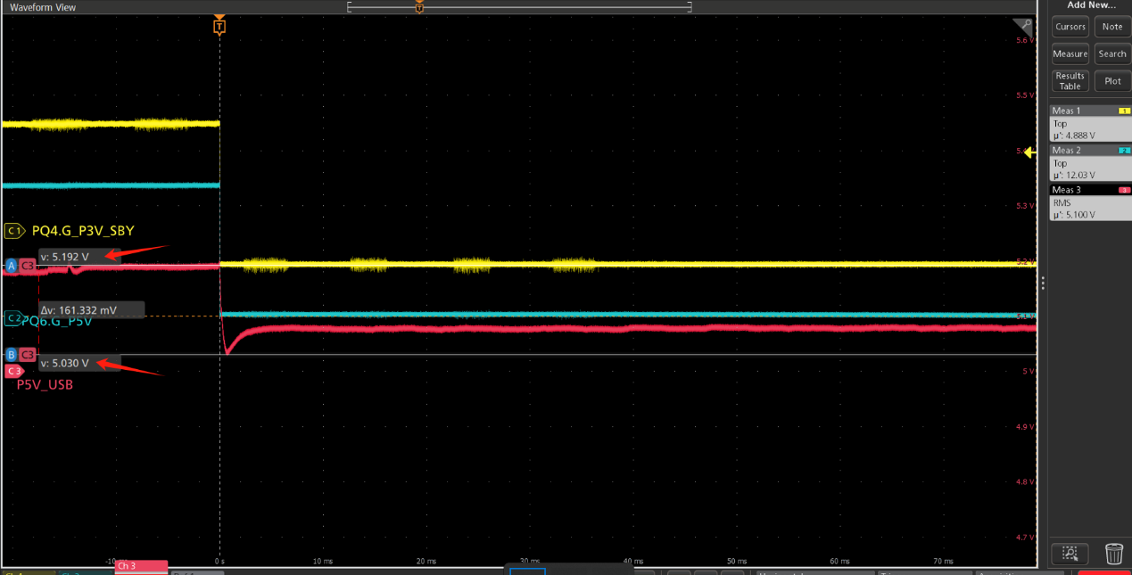

2）通过余晖模式观察进入和出来的整个过程，HUB上的P5V供电在5.02V~5.28V范围内，属于SPEC范围。

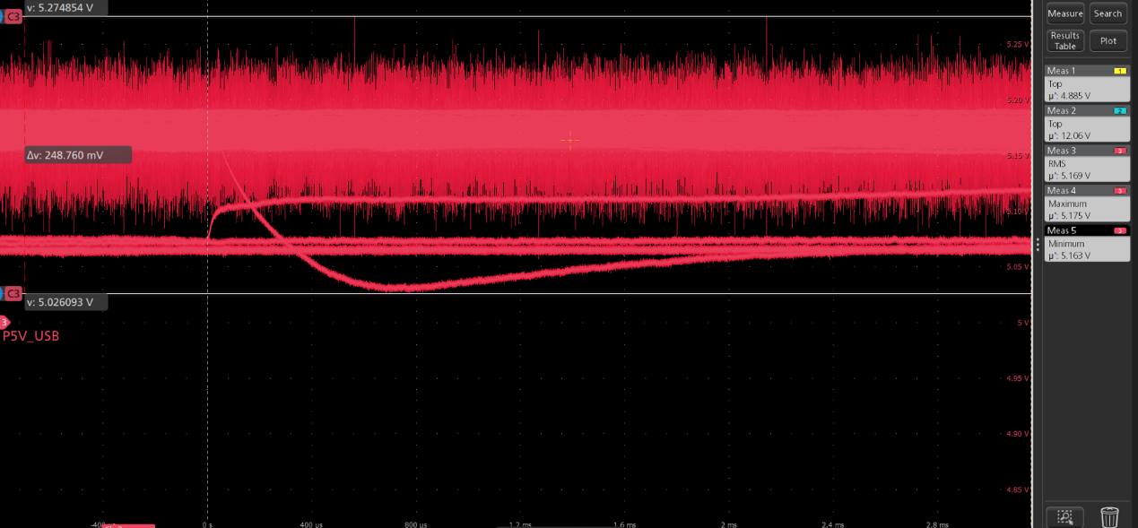

从以上分析，整个S3过程中，P5V供电均在SPEC范围内，在USB hub下面接一个U盘，进入S3时，用协议分析仪检查不到Vbus off的现象，但是系统还是被自动唤醒，**排除Vbus off的原因**。

#### 3、唤醒方式确认

目前USB内部的唤醒方式总共4个，如下图。

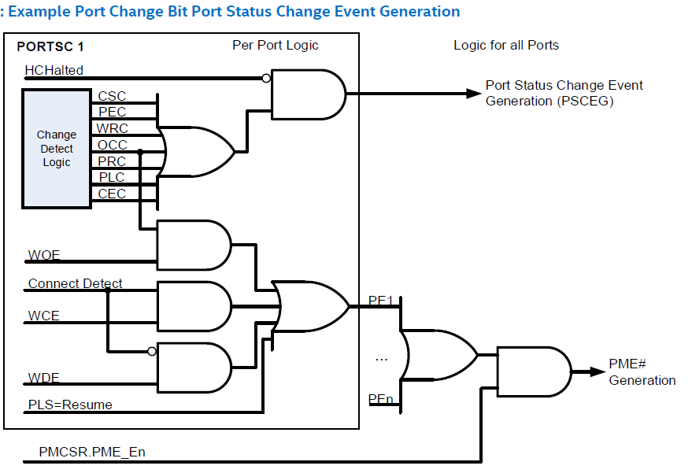

WOE、WCE、WDE这3种方式在OS的S3下电流程中，均已被关闭，日志如下。

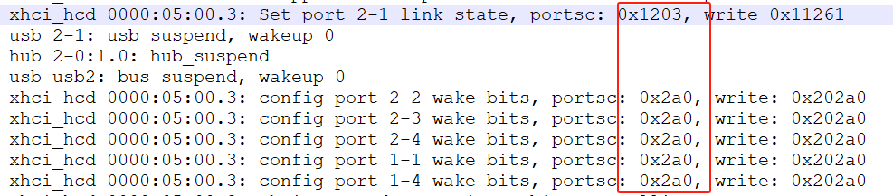

除此之外，只剩一种PLS=Resume的方式。当以键盘按键正常唤醒时，在BIOS S3退出的入口能够正常读到PLS=Resume，如下图红框的所示（S3退出时，USB刚回到D0状态的时间点，在BIOS中增加的日志打印）。

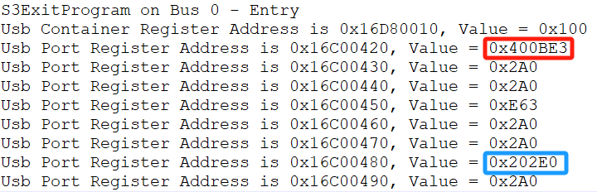

  另外，接一个3.0的U盘，也会复现自动唤醒的情况，软件最早能够读到的Portsc为0x202e0（如上图蓝框）；当接Hub时，这个值是0x21203（如下图蓝框）。

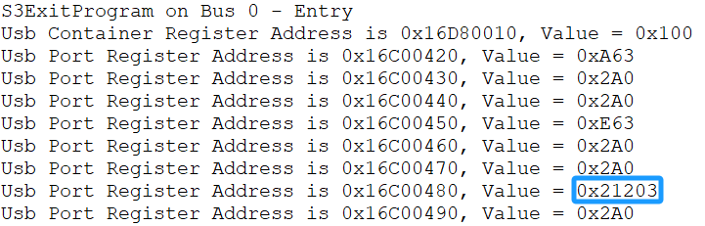

虽然未能在Portsc上正确检测到Resume唤醒源，通过读取pm_status寄存器可以检测到自动唤醒时的唤醒源，如下。

接hub，被自动唤醒时pm_status的状态：  
port_sel=0: 0x00000010 （USB2.0键盘）  
port_sel=1: 0x10012010 (USB3.0 Hub，bit13表示Resume唤醒)  
port_sel=2: 0x20000000  
port_sel=3: 0x30000000

接hub，使用键盘(正常唤醒) pm_status的状态：  
port_sel=0: 0x00000012 （USB2.0键盘，bit2表示Resume唤醒）  
port_sel=1: 0x1001C010 (USB3.0 hub)  
port_sel=2: 0x20000000  
port_sel=3: 0x30000000

接hub，rtc 唤醒（正常唤醒） pm_status的状态：  
port_sel=0: 0x00000010 （USB2.0键盘）  
port_sel=1: 0x1001C010 (USB3.0 hub)  
port_sel=2: 0x20000000  
port_sel=3: 0x30000000

接U盘，被自动唤醒时pm_status的状态：  
port_sel=0: 0x00000010 （USB2.0键盘）  
port_sel=1: 0x10012000 (USB3.0 U盘，bit13表示Resume唤醒)  
port_sel=2: 0x20000000  
port_sel=3: 0x30000000

自动唤醒时，能够通过pm_status配置能够检测到唤醒方式为USB3.0的Resume。

#### 4、问题原因确定

通过协议分析仪抓取USB3.0上的信号，发现系统进入S3后，异常发出了Polling.LFPS信号，如下。

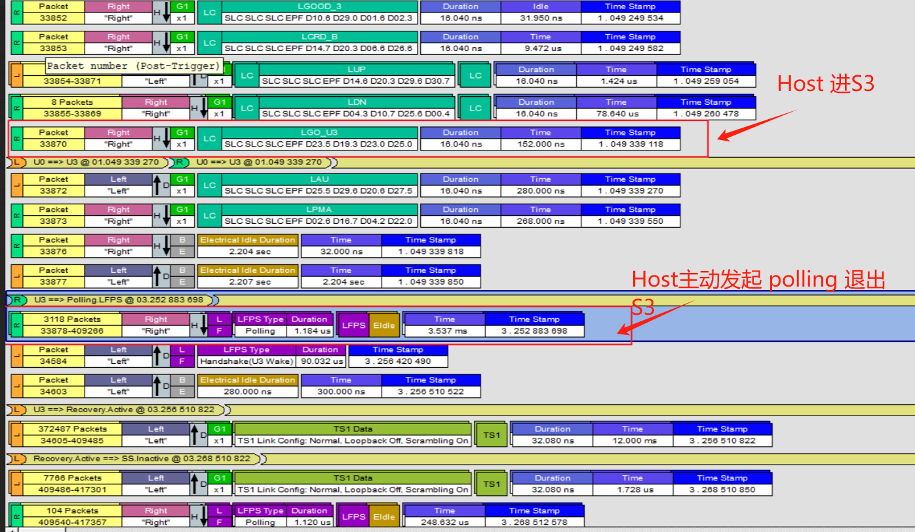

通过示波器抓取USB3.0的Tx+和Tx-方向上的LFPS信号，情况如下。

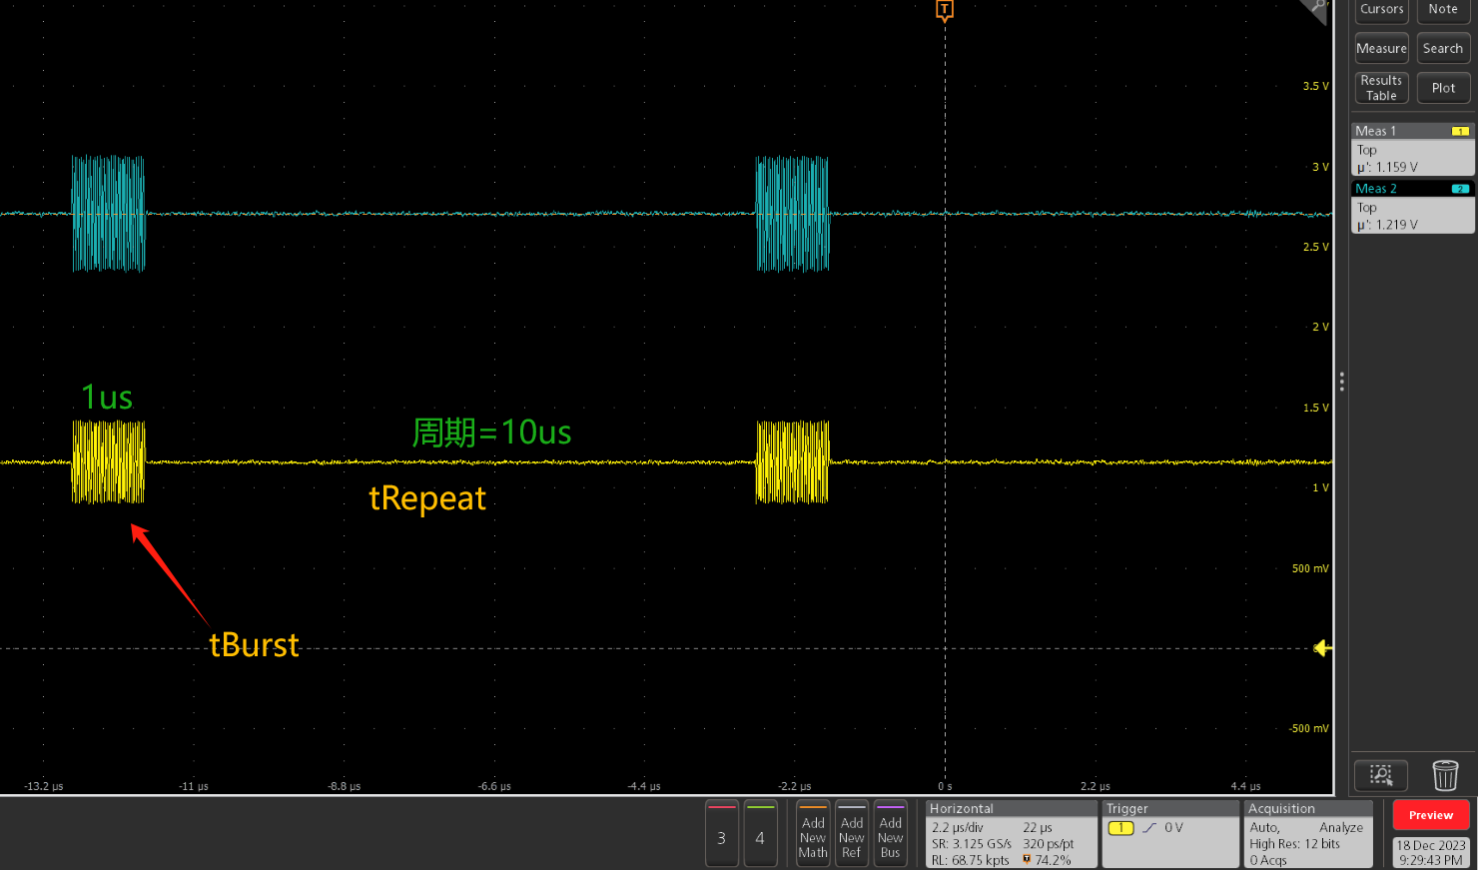

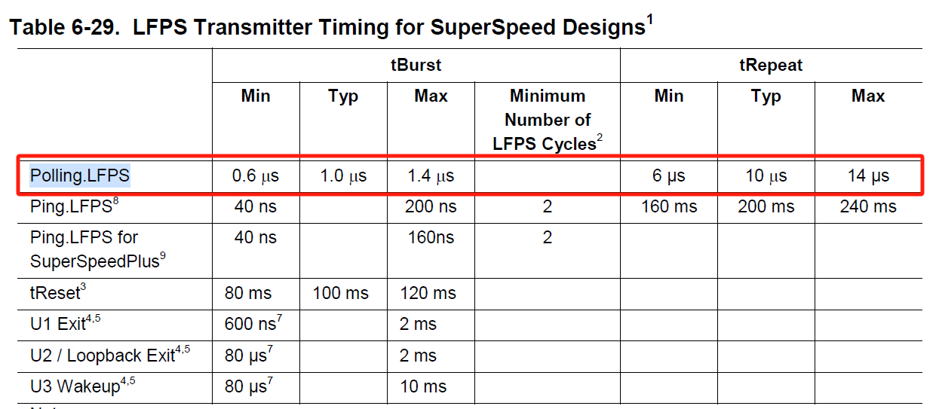

确认Host端发出的是Polling.LFPS，这与通过USB协议分析仪抓到的Trace数据是吻合的。

因此确认问题原因为，故障芯片在系统进入S3后，大概2~3s后，在USB3.0的Tx方向上，会异常发出Polling.LFPS信号，USB3.0外设收到此信号后，返回了一个Wake.LFPS信号，之后CPU收到此信号之后，发起了唤醒流程，从内部寄存器gm_status中可以检测到Resume信号。之后USB给FCH发送了PME_S5唤醒信号，FCH收到之后给CPLD发送了SLP_S3唤醒信号，于是CPLD给CPU上了电，唤醒了系统。故最终表现为S3睡下去又马上自动唤醒。

### 三、解决方法

通过在BIOS的S3Entry流程中，配置USB3.0各Port的tx_detect_rx_req和rx_los override寄存器，可以让系统进S3后disable掉异常Polling.LFPS唤醒信号的发送，从而避免系统发生自动唤醒的情况。在故障芯片上测试多次，均未发生自动唤醒现象，验证通过。

BIOS中加入以下修改：

在TSXhciSevice.c的FchTSXhciInitS3entryProgram函数的开头位置，加入以下代码

FchSmnRW (DieBusNum, 0x16d0401c, 0xffffffcf, 0x30, LocalCfgPtr->StdHeader);

FchSmnRW (DieBusNum, 0x16d0441c, 0xffffffcf, 0x30, LocalCfgPtr->StdHeader);

FchSmnRW (DieBusNum, 0x16d0481c, 0xffffffcf, 0x30, LocalCfgPtr->StdHeader);

FchSmnRW (DieBusNum, 0x16d04c1c, 0xffffffcf, 0x30, LocalCfgPtr->StdHeader);